RISICOMANAGEMENT
Deel 16 — Bow-tie-analyse: oorzaken, gevolgen en barrières die je test
Niveau 2 — Professional
Reader
Ductus

Deel 16 — Bow-tie-analyse: oorzaken, gevolgen en barrières die je test

16.0 De maatregel die er alleen op papier stond
Bij de kwartaalcontrole van het Mutatieplatform-programma ontdekt Sanne Bakhuis iets ongemakkelijks. In het register van Project 2 (Verwerkingsengine) staat een risico — ‘onjuiste deelnemersgegevens worden verwerkt’ — met als respons ‘verminderen: geautomatiseerde validatiecontrole bij invoer’. De maatregel staat er al acht maanden, netjes ingevuld, status ‘geïmplementeerd’.
Sanne vraagt door: wanneer is voor het laatst getest of deze validatiecontrole daadwerkelijk foute invoer tegenhoudt? Niemand weet het. De controle is ooit gebouwd, ooit ‘aan’ gezet, en sindsdien nooit meer bekeken. Ze bestaat — maar niemand kan zeggen of ze werkt.
Dit deel behandelt het instrument dat dit soort blinde vlekken structureel zichtbaar maakt: bow-tie-analyse.

16.1 Wat een bow-tie is
Een bow-tie-diagram (vernoemd naar zijn vorm — een strik, breed aan beide kanten, smal in het midden) brengt drie dingen in één beeld samen: de dreigingen die tot een risico kunnen leiden (links), het risico zelf als centrale gebeurtenis (het middelpunt), en de gevolgen die daaruit kunnen voortvloeien (rechts) — met op beide zijden de barrières (maatregelen) die dreigingen moeten tegenhouden, respectievelijk gevolgen moeten beperken.
Dit is een andere manier van kijken dan de risicozin uit deel 1 (niveau 1), die één oorzaak, één gebeurtenis en één gevolg in een lineaire zin vastlegt. Een bow-tie erkent dat een centrale gebeurtenis meestal meerdere dreigingen als mogelijke aanleiding heeft, en meerdere mogelijke gevolgen — en dat voor elke afzonderlijke route een eigen barrière nodig kan zijn.
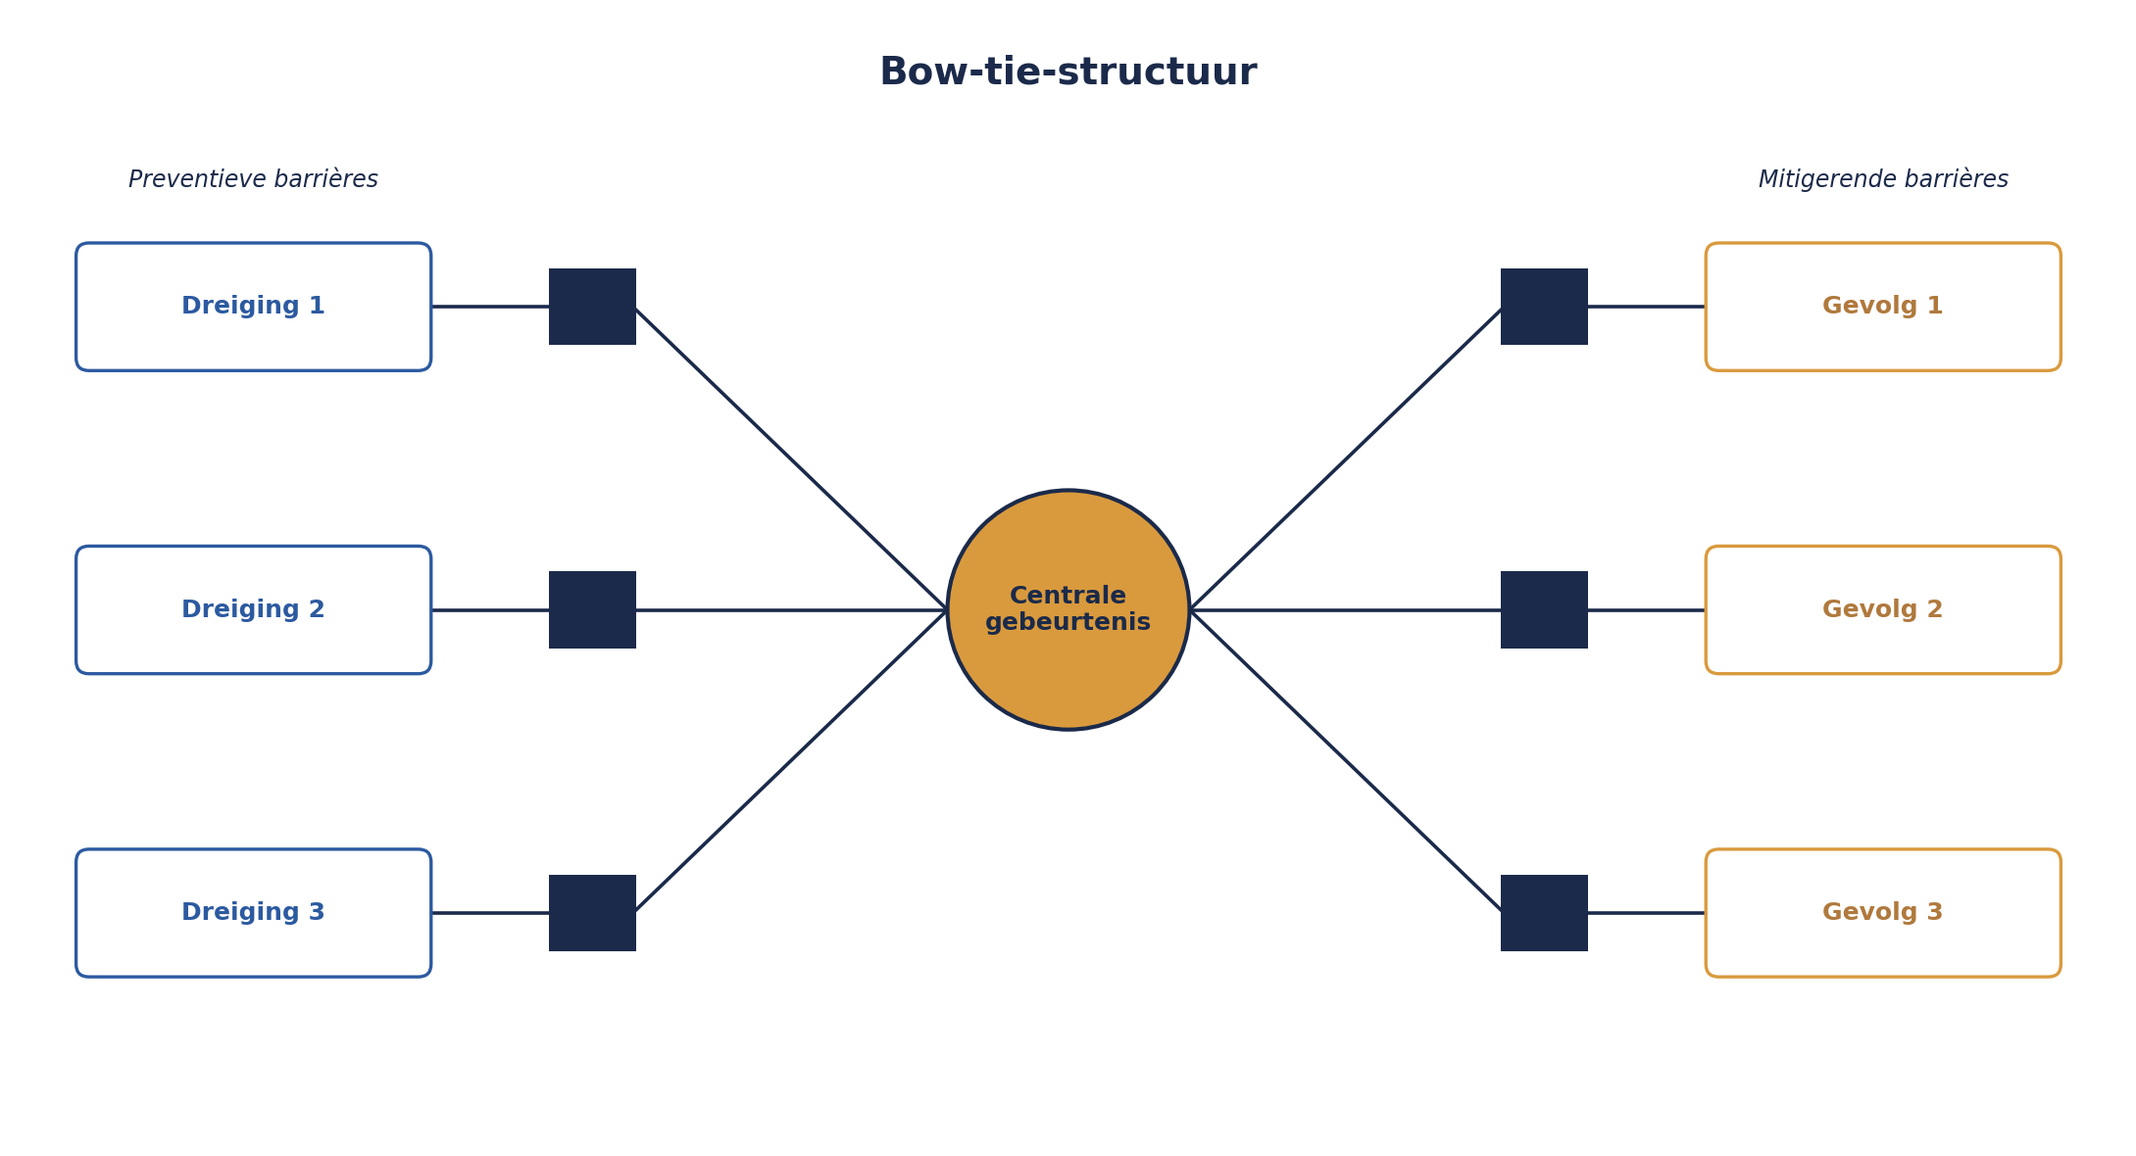
Figuur 16-1 — Een lege bow-tie-structuur: links een kolom dreigingen die elk via een preventieve barrière naar het centrale risico lopen, in het midden de centrale gebeurtenis, rechts een kolom gevolgen die elk via een mitigerende barrière uit het centrale risico voortkomen.

16.2 Sanne's bow-tie voor het dataverwerkingsrisico
Centrale gebeurtenis: onjuiste deelnemersgegevens worden verwerkt in de Verwerkingsengine.
Dreigingen (links), elk met een eigen preventieve barrière:
Dreiging | Preventieve barrière
Werkgever voert gegevens verkeerd in via het portaal | Geautomatiseerde validatiecontrole bij invoer (de maatregel uit 16.0)
Foutieve conversie vanuit Project 3 levert corrupte data aan | Steekproefcontrole na conversie, vóór doorzet naar productie
Koppelfout tussen Project 1 (portaal) en Project 2 (engine) | Geautomatiseerde consistentiecheck bij elke dataoverdracht
Gevolgen (rechts), elk met een eigen mitigerende barrière:
Gevolg | Mitigerende barrière
Onjuiste pensioenopbouw voor de deelnemer | Jaarlijkse deelnemerscontrole (Uniform Pensioenoverzicht-check)
Deelnemersklacht bij Meridiaan | Klachtenprocedure met vaste doorlooptijd
Toezichtmelding aan DNB/AFM vereist | Vastgelegd escalatieprotocol richting compliance (deel 9, niveau 1)
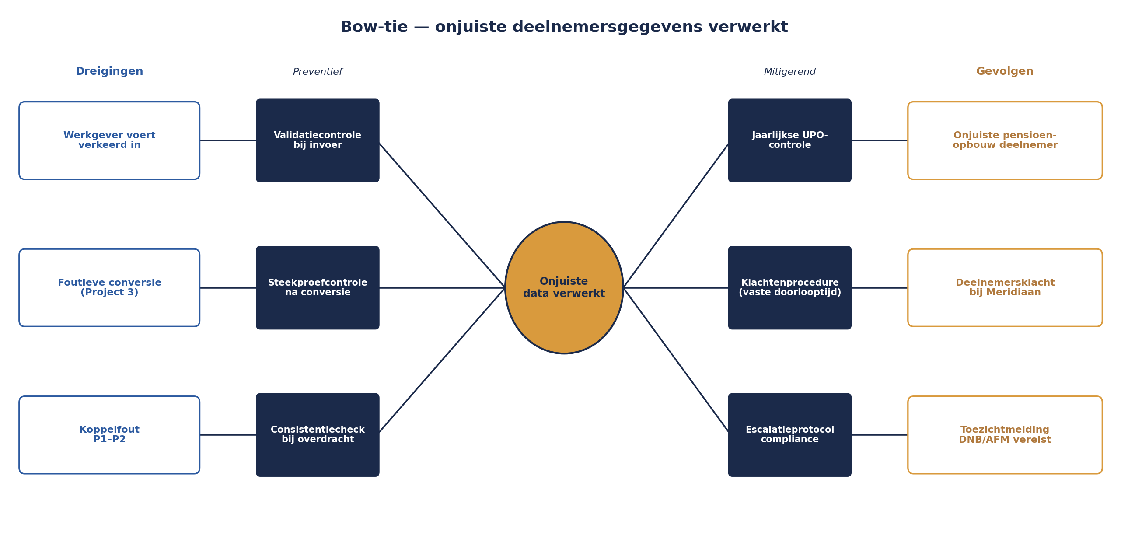
Figuur 16-2 — De volledig ingevulde bow-tie voor het dataverwerkingsrisico, met drie dreigingen links, de centrale gebeurtenis in het midden, drie gevolgen rechts, en alle zes barrières als verticale balken op de verbindingslijnen.
Het beeld maakt in één oogopslag zichtbaar wat een risicozin niet laat zien: er zijn drie onafhankelijke manieren waarop dit risico zich kan voordoen, en drie verschillende soorten schade die eruit kunnen voortvloeien — elk met een eigen barrière die apart moet worden beoordeeld.

16.3 Opzet- versus werkingseffectiviteit
Dit is de kern van dit deel, en de reden dat de bow-tie meer is dan een mooi plaatje. Voor elke barrière stel je twee, principieel verschillende vragen:
Opzeteffectiviteit: is de barrière, zoals ontworpen, in theorie geschikt om de dreiging tegen te houden of het gevolg te beperken? Dit is een vraag die je kunt beantwoorden door het ontwerp te bekijken — een document, een procesbeschrijving, een technische specificatie.
Werkingseffectiviteit: functioneert de barrière ook daadwerkelijk zo, in de praktijk, op dit moment? Dit kun je alleen beantwoorden door te testen — een steekproef nemen, een simulatie draaien, een logboek controleren.
De validatiecontrole uit 16.0 heeft een goede opzet — het idee is zonder meer verdedigbaar. Maar niemand heeft ooit de werking getoetst. Acht maanden lang stond er, feitelijk, een barrière op papier die net zo goed niet had kunnen bestaan, want niemand kon zeggen of ze iets tegenhield.
KERNZIN 10
Een maatregel die nooit op werking is getoetst, is geen beheersing — het is hoop met een naam erop.

Dit sluit direct aan bij het onderscheid inherent/residueel risico uit deel 5-6 (niveau 1): een residuele score die uitgaat van een niet-geteste maatregel, is in werkelijkheid nog gewoon de inherente score, vermomd als iets beters.
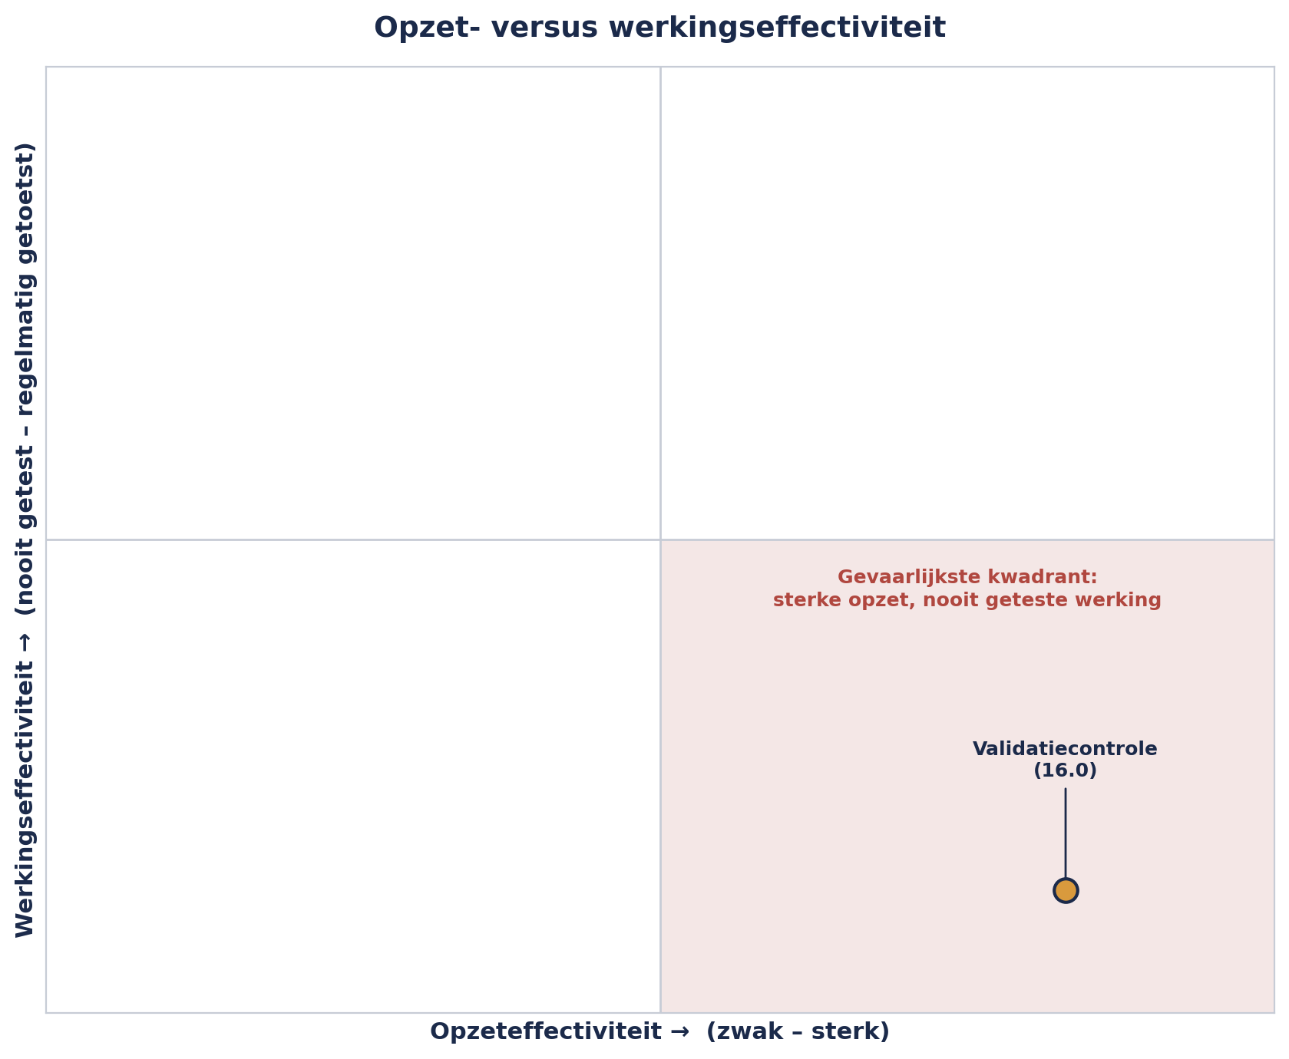
Figuur 16-3 — Een tweeassig diagram: horizontaal opzeteffectiviteit (zwak–sterk), verticaal werkingseffectiviteit (nooit getest–regelmatig getoetst en bevestigd), met de validatiecontrole gepositioneerd rechtsonder: sterke opzet, nooit geteste werking — het gevaarlijkste kwadrant, omdat het een vals gevoel van veiligheid geeft.

16.4 Hoe je werking toetst
Drie praktische manieren om werkingseffectiviteit vast te stellen, oplopend in intensiteit:
Steekproef. Neem een aantal recente gevallen (bijvoorbeeld twintig ingevoerde mutaties van de afgelopen maand) en controleer handmatig of de barrière deed wat hij moest doen. Voor de validatiecontrole: zijn er in die twintig gevallen fouten geweest die de controle had moeten tegenhouden, en heeft hij dat ook gedaan?
Walkthrough. Loop het proces samen met de uitvoerder stap voor stap door, en vraag concreet: ‘laat me zien wat er gebeurt als ik hier een foute waarde invoer.’ Dit is sneller dan een steekproef maar minder statistisch overtuigend — geschikt als eerste, snelle check.
Doorlopende monitoring via een KRI. Zoals in deel 8 (niveau 1) geïntroduceerd: een indicator die continu, niet eenmalig, aangeeft of de barrière actief blijft functioneren — bijvoorbeeld ‘aantal keer per maand dat de validatiecontrole een fout daadwerkelijk blokkeert’ (te laag kan wijzen op een controle die zelf niet meer actief is, niet per se op een afwezigheid van fouten).
Bij Sanne's controle op de validatiecontrole blijkt, via een snelle steekproef van vijftien recente invoergevallen, dat de controle in twee van drie geconstateerde fouten wél werkte — maar in het derde geval niet, omdat een software-update zes maanden eerder een deel van de validatieregels stilzwijgend had uitgeschakeld. Niemand had dat gemerkt, omdat niemand ooit had getest.

16.5 Escalatiefactoren: wat meerdere barrières tegelijk kan slopen
Een laatste, geavanceerder onderdeel van bow-tie-analyse: escalatiefactoren zijn omstandigheden die niet zelf een dreiging zijn, maar die één of meerdere barrières tegelijk kunnen uitschakelen. De software-update in 16.4 is hier een voorbeeld van, al werd hij pas achteraf als zodanig herkend.
Een programmabreed escalatiefactor die Sanne identificeert: een capaciteitstekort bij het testteam (gedeeld tussen meerdere projecten, zie de gedeelde-middelen-categorie uit deel 13) kan er in de praktijk toe leiden dat zowel de validatiecontrole bij Project 2 als de steekproefcontrole bij Project 3 tegelijk minder frequent worden uitgevoerd — niet omdat beide afzonderlijk falen, maar omdat dezelfde onderliggende oorzaak beide barrières tegelijk verzwakt.
Dit is dezelfde logica als correlatie in de Monte Carlo-simulatie van deel 15: een gedeelde onderliggende factor die meerdere, ogenschijnlijk onafhankelijke zaken tegelijk raakt. Een escalatiefactor die op meerdere barrières inwerkt, verdient daarom een eigen plek in het register — niet verstopt binnen de barrière-beoordeling van elk risico apart.

Samenvatting van deel 16
- Een bow-tie-diagram brengt meerdere dreigingen, één centrale gebeurtenis, en meerdere gevolgen in beeld, elk met eigen barrières — rijker dan de lineaire risicozin voor risico's met meerdere oorzaken of gevolgen.
- Opzeteffectiviteit (is het ontwerp in theorie geschikt?) en werkingseffectiviteit (functioneert het ook echt, nu?) zijn twee aparte vragen; de tweede vereist testen, niet alleen beoordelen.
- Kernzin 10: een maatregel die nooit op werking is getoetst, is geen beheersing — het is hoop met een naam erop.
- Drie manieren om werking te toetsen: steekproef, walkthrough, doorlopende monitoring via een KRI.
- Escalatiefactoren zijn omstandigheden die meerdere barrières tegelijk kunnen uitschakelen — dezelfde logica als correlatie uit deel 15, nu toegepast op beheersmaatregelen in plaats van op onzekere uitkomsten.

Vooruitblik
Deel 17 keert terug naar de vraag die deel 13 bewust open liet: wie is eigenaar van een risico dat aan meerdere projecten tegelijk toebehoort? En waarom mag je risicoscores over projecten heen niet zomaar optellen, ook al is de verleiding groot?

